# 第四次作业：

## 题目：

作业4：相同条件下拍到的棋盘图和日历钟表图，尝试建立

几何畸变关系，并对它们进行恢复

原图如下：

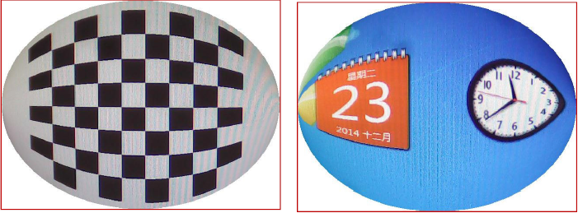

图像处理软件为：Python2.7 所用模块：numpy，matplotlib.pyplot，scipy，Image，math

## 总结：

在这次作业题目中，给出了两幅真彩图片，但由于真彩图处理比灰度图更麻烦，所以我先将这两幅图转换成了灰度图，再进行处理。

首先建立畸变图和原图的映射关系，然后对恢复畸变后的像素空白点进行处理，最后还需要对图像进行平滑，看起来才能更舒适。由左图很容易得出映射关系，剩下的就是编程处理，处理结果如下：

**恢复畸变**：

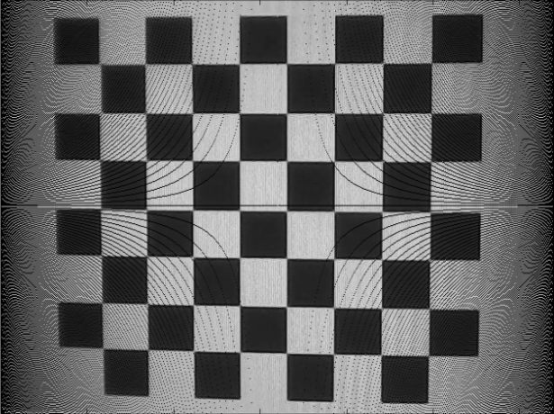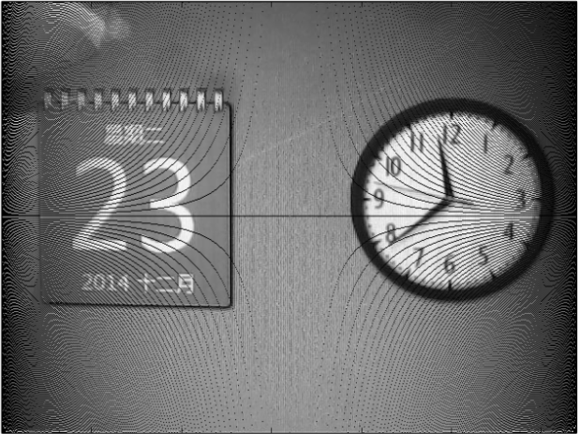

可以很明显的看到，有许多由于像素空白产生的条文，所以要对空白的地方进行填充。

**填充后效果如下**：

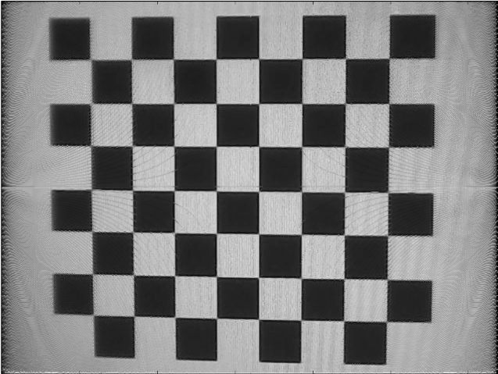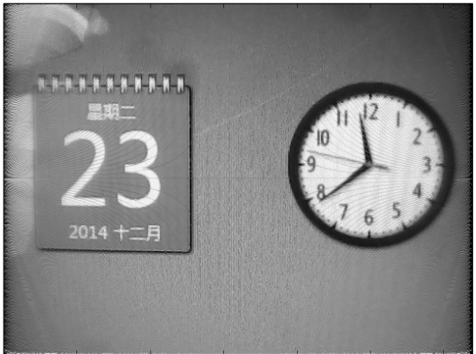

可以看到，相较于填充前已经有了很大的进步。

在填充这一步过程中，算法对于填充效果的影响非常大，选取不同的像素点模拟失真点可以得到不同的效果。

**平滑**：

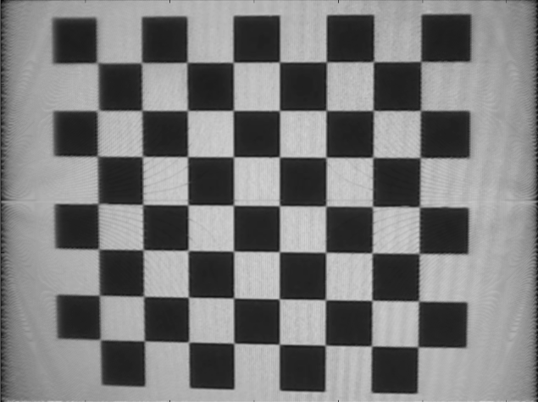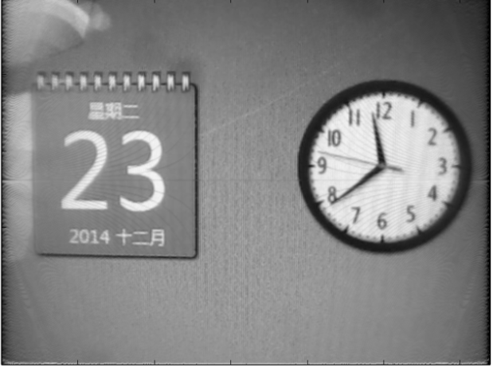

对比上图，平滑后看起来更为舒适一点，但也增加了边缘模糊。

对于彩色图像，处理效果要差很多，尤其是颜色还原的效果特别差，畸变消除后的效果如图：

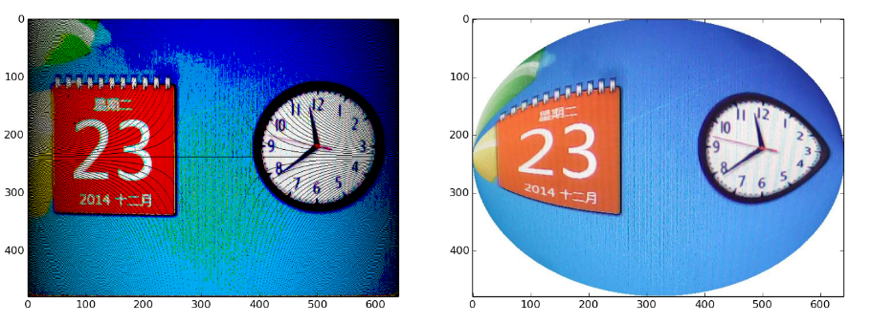

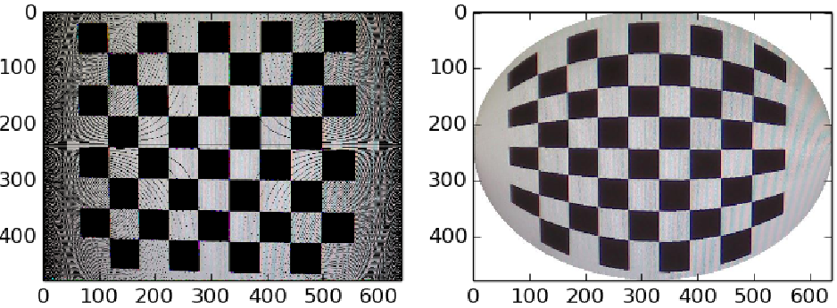

我在程序设计过程中并没有对RGB的颜色值进行调整，可是出来的图像颜色依然发生了很大的变化，可能是饱和度的原因。

对棋盘图进行填充后得到的效果比钟表图更好，可能是因为棋盘图的颜色更接近灰度图的原因。

**棋盘图填充后效果如下**：

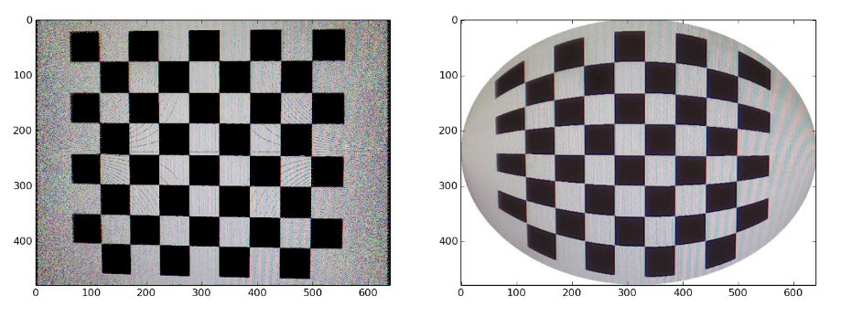

可以看到，在边缘出现了很多噪点。我觉得可能是我的算法不够优化，但是实在水平有限，没那么多时间去想一个更为优化的算法了。

另外如果对图像进行填充和平滑，其视觉效果还不如上图，所以就不贴填充和平滑后的图片了。

**两段程序的代码有点长，见附件，可以用Python的IDLE或者用notepad打开，千万不要用记事本。**